UNIVERSIDAD TECNOLÓGICA DEL VALLE DE TOLUCA
DIRECCIÓN DE CARRERA DE TECNOLOGÍAS DE LA INFORMACIÓN Y COMUNICACIÓN
INGENIERÍA EN DESARROLLO Y GESTIÓN DE SOFTWARE
Reporte de Evidencias de Práctica de Laboratorio
Segundo Programa de Terraform: Gestión de Redes en Microsoft Azure, Tipos de Datos, Variables con Validación y Cloud Adoption Framework (CAF)
Alumno: | Ludwin García Gaytán (Matrícula: 222310777)
Docente: | M.I. Jorge Almeida Montiel
Asignatura: | 9. Terraform 2 / Cloud Computing / Integradora
Repositorio Base: | https://github.com/jorgealmeidamontiel/terraform-laboratories/tree/main/segundo-programa
Repositorio de Solución: | https://github.com/LudwinGarcia1/terraform-segundo-programa

Contenido del Reporte
1. Objetivo General y Competencias a Desarrollar
2. Entorno Tecnológico y Verificación de Herramientas
3. Autenticación en Microsoft Azure y Habilitación del Proveedor Microsoft.Network
4. Tipos de Datos en Terraform y Bloques de Validación
5. Arquitectura de Red y Nomenclatura Cloud Adoption Framework (CAF)
6. Estructura y Código Fuente Modular en HCL
7. Desarrollo Paso a Paso del Ciclo de Vida de Terraform
7.1 Inicialización del Directorio (terraform init)
7.2 Formateo y Validación Sintáctica (terraform fmt / validate)
7.3 Planificación de Recursos de Red (terraform plan)
7.4 Despliegue en Azure (terraform apply)
7.5 Auditoría de la Red Virtual con Azure CLI (az network vnet show)
7.6 Plan de Destrucción Controlada (terraform plan -destroy)
8. Control de Versiones en Git y Repositorio en GitHub
9. Matriz de Resultados y Validación de Entregables
10. Conclusiones y Aprendizajes Clave
11. Referencias Bibliográficas y Documentación Oficial

1. Objetivo General y Competencias a Desarrollar
El objetivo de esta práctica es dominar los conceptos fundamentales de tipado de datos, parametrización y aprovisionamiento de infraestructura de red en Microsoft Azure utilizando HashiCorp Terraform como motor de Infraestructura como Código (IaC).
A partir de la serie de 15 lecciones en video del laboratorio segundo-programa impartidas por el docente Jorge Almeida Montiel, el alumno adquiere las siguientes competencias clave:
• Uso avanzado de tipos de datos en HCL: Implementación práctica de variables primitivas (string) y complejas (list(string), map(string)) con bloques de validación nativos (validation, regex, cidrnetmask).
• Interacción y gobernanza en Microsoft Azure: Conexión mediante Azure CLI (az login), verificación de inquilino (tenant) y registro imperativo del proveedor de recursos Microsoft.Network.
• Composición y reutilización con locals: Deducción de nombres canónicos basados en Cloud Adoption Framework (CAF) y combinación dinâmica de etiquetas mediante funciones nativas de Terraform (merge).
• Aprovisionamiento de redes virtuales: Despliegue en la nube de un Grupo de Recursos (azurerm_resource_group) y una Red Virtual (azurerm_virtual_network) con direccionamiento CIDR privado.
• Ciclo de vida completo: Inicialización, validación, planificación, aplicación, auditoría en la nube y teardown controlado.

2. Entorno Tecnológico y Verificación de Herramientas
La práctica se realizó en una estación de trabajo Windows 11 utilizando herramientas de línea de comandos en sus versiones estables:
Herramienta | Versión | Rol en la Práctica
Terraform CLI | v1.16.2 (windows_amd64) | Compilación del plan, resolución de dependencias y ejecución de HCL.
Azure CLI | 2.90.0 (msal 1.36.0) | Autenticación OAuth2 y consulta de estado de recursos en Azure.
Git CLI | 2.52.0.windows.1 | Control de versiones local y sincronización con GitHub.
Proveedor AzureRM | v5.9.0 (hashicorp/azurerm) | Plugin oficial para interactuar con la API REST de Microsoft Azure.

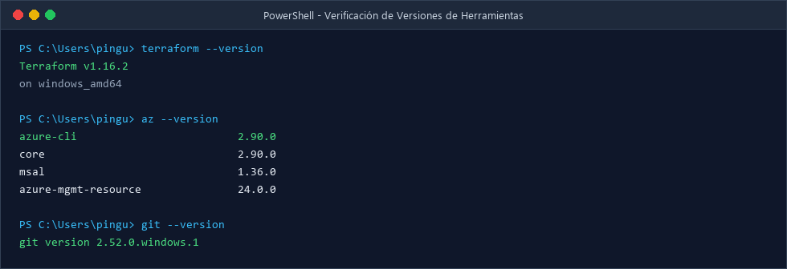
Figura 1. Comprobación de versiones de Terraform, Azure CLI y Git en Windows PowerShell.

3. Autenticación en Microsoft Azure y Habilitación de Microsoft.Network
La vinculación con la nube se efectuó mediante az login con las credenciales universitarias de la UTVT:
• Suscripción: Azure for Students (ID: 20527a7a-2797-496d-9048-b745ccaacb50).
• Inquilino (Tenant): Universidad Tecnológica del Valle de Toluca (utvtol.edu.mx).
• Usuario: al222310777@utvtol.edu.mx.
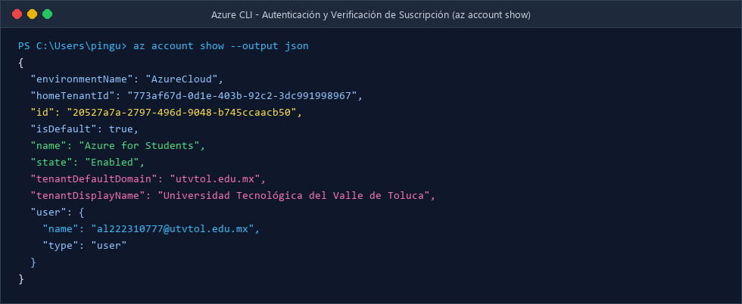
Figura 2. Verificación de la suscripción institucional activa mediante az account show.

3.1 Registro del Proveedor Microsoft.Network
Como se puntualizó en el video 10 y en el archivo Comandos para habilitar la configuracion de redes en Azure.txt del repositorio del docente, antes de desplegar redes virtuales es imperativo que el namespace Microsoft.Network esté registrado en la suscripción.
Se verificó su estado con az provider show, confirmando el estado 'Registered'.
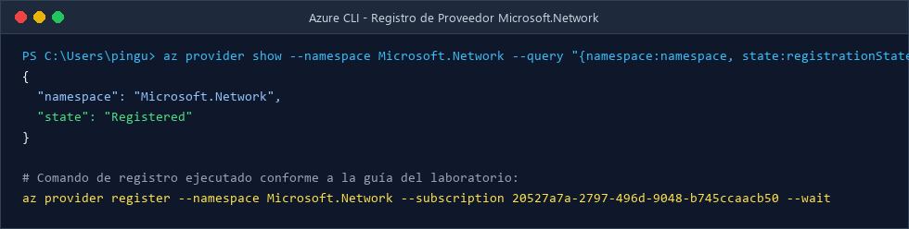
Figura 3. Consulta de estado y comando de registro para el proveedor Microsoft.Network.

4. Tipos de Datos en Terraform y Bloques de Validación
Uno de los núcleos teóricos de este laboratorio (videos 2, 6 y 11) radica en el manejo riguroso de tipos de datos en variables.tf:
1. string: Utilizado para project_name, environment y location. Se aplicó una regla de validación con regex para garantizar nombres en minúsculas y longitud entre 3 y 20 caracteres.
2. list(string): Utilizado para vnet_address_space. Se validó que contenga al menos un bloque CIDR y que cada elemento sea una dirección IP/máscara válida utilizando la función nativa cidrnetmask().
3. map(string): Utilizado para la variable tags, permitiendo inyectar diccionarios clave-valor arbitrarios que luego se combinan en locals.tf con la función merge().
4. UUID Sensitive: La variable subscription_id se declaró de tipo string con atributo sensitive = true y validación de expresión regular con formato hexadecimal de 36 caracteres.

5. Arquitectura de Red y Nomenclatura Cloud Adoption Framework (CAF)
Siguiendo las recomendaciones de Microsoft Cloud Adoption Framework (CAF), los recursos fueron nombrados con prefijos semánticos:
Tipo de Recurso | Nombre Asignado (CAF) | Parámetro Clave | Propósito en DEV
azurerm_resource_group | rg-utvt-net-dev-eastus-001 | eastus | Contenedor lógico que agrupa la infraestructura de red del entorno de desarrollo.
azurerm_virtual_network | vnet-utvt-net-dev-eastus-001 | 10.0.0.0/16 | Red virtual aislada con 65,536 direcciones IP privadas para cómputo futuro.

6. Estructura y Código Fuente Modular en HCL
El código se dividió en módulos especializados para respetar el principio de separación de responsabilidades:
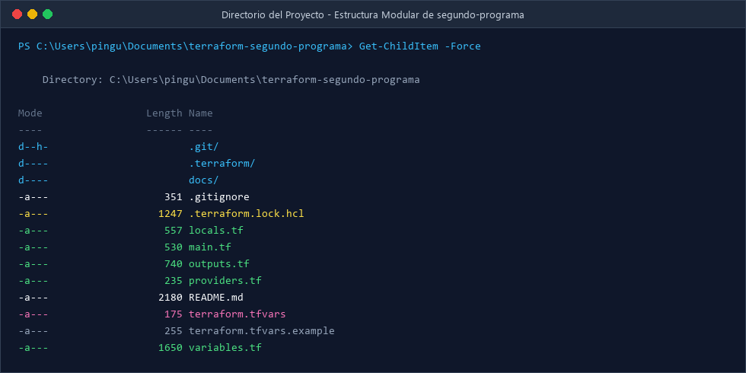
Figura 4. Árbol de archivos del proyecto terraform-segundo-programa.
Archivo | Líneas | Función
providers.tf | 15 | Configura el proveedor hashicorp/azurerm ~> 5.0 y asocia la suscripción.
variables.tf | 57 | Declara variables tipadas y reglas de validación en bloques validation.
locals.tf | 18 | Construye los nombres CAF y combina etiquetas con merge().
main.tf | 17 | Declara azurerm_resource_group y azurerm_virtual_network.
outputs.tf | 24 | Exporta nombres, IDs y rangos CIDR de los recursos desplegados.
terraform.tfvars | 5 | Asigna valores reales en entorno local (ignorado en Git).
.gitignore | 27 | Excluye archivos de estado sensible (*.tfstate) y credenciales (*.tfvars).

7. Desarrollo Paso a Paso del Ciclo de Vida de Terraform
Se ejecutó de forma secuencial el ciclo de vida de Terraform:

7.1 Inicialización (terraform init)
Se descargó e instaló la versión oficial hashicorp/azurerm v5.9.0 y se generó el archivo de bloqueo .terraform.lock.hcl.
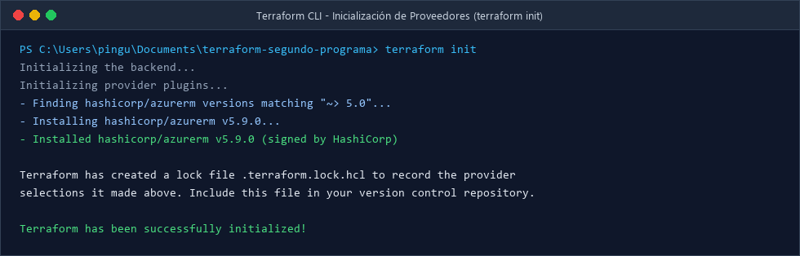
Figura 5. Inicialización exitosa de Terraform CLI con el proveedor AzureRM.

7.2 Formateo y Validación Sintáctica (terraform fmt / validate)
Se garantizó el formato canónico y se validó la sintaxis HCL, confirmando la ausencia de errores en las reglas de validación.
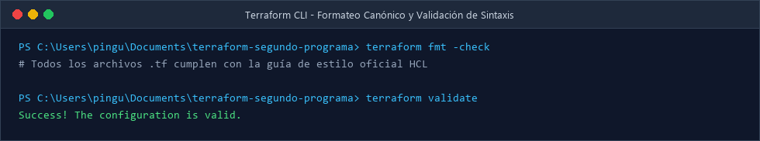
Figura 6. Validación sintáctica aprobada con 'Success! The configuration is valid.'

7.3 Planificación del Despliegue (terraform plan)
Terraform calculó que debían crearse 2 recursos nuevos (Grupo de Recursos y Red Virtual) y proyectó las salidas correspondientes:
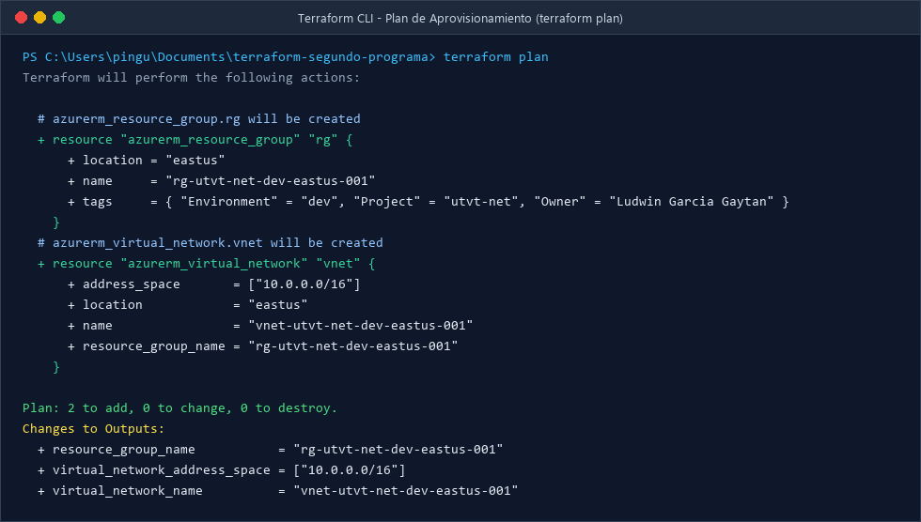
Figura 7. Salida de terraform plan resumiendo: 2 to add, 0 to change, 0 to destroy.

7.4 Aprovisionamiento en Nube (terraform apply)
Se ejecutó terraform apply -auto-approve. El Grupo de Recursos se creó en 28 segundos y la Red Virtual en 11 segundos, completando el aprovisionamiento total en 39 segundos.
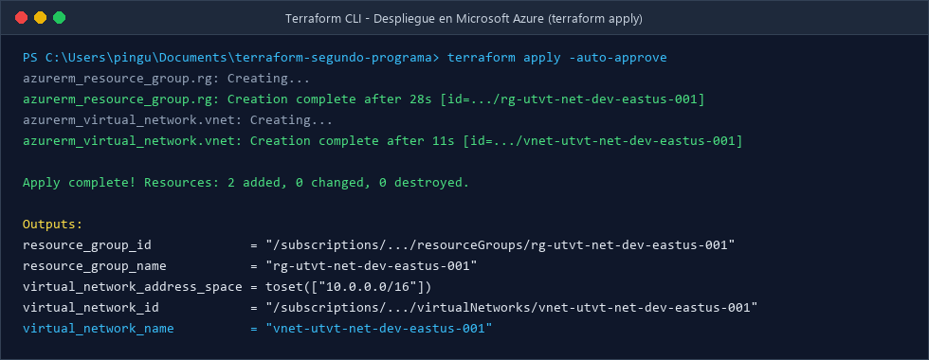
Figura 8. Salida de terraform apply completando los 2 recursos y exponiendo los outputs.

7.5 Auditoría de la Red Virtual con Azure CLI
Mediante az network vnet show se verificó en vivo la Red Virtual en Azure, corroborando el estado de aprovisionamiento 'Succeeded' y el espacio de direcciones ['10.0.0.0/16'].
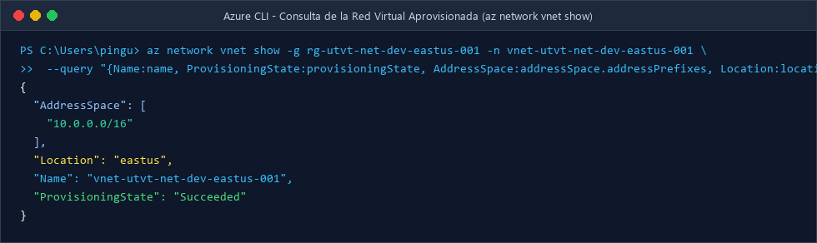
Figura 9. Consulta del estado de la Red Virtual directamente en la API de Azure.

7.6 Gestión del Ciclo de Vida y Plan de Destrucción Controlada
Se simuló el desmantelamiento con terraform plan -destroy, confirmando que Terraform reconoce los 2 recursos a eliminar sin inconsistencias.
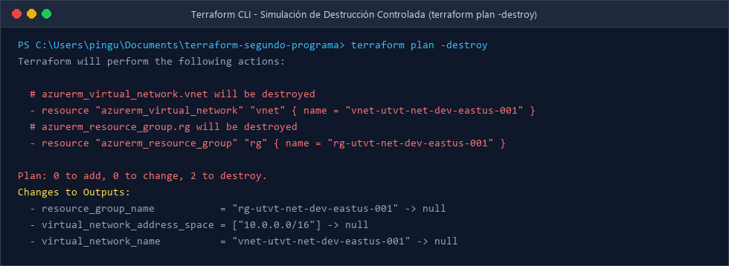
Figura 10. Plan de destrucción controlada demostrando 2 to destroy.

8. Control de Versiones en Git y Repositorio en GitHub
El proyecto fue versionado localmente y publicado en GitHub en el repositorio:
Repositorio GitHub: https://github.com/LudwinGarcia1/terraform-segundo-programa
El historial de commits sigue la convención Conventional Commits con autoría exclusiva del alumno:
Hash | Tipo | Mensaje del Commit
f88576e | docs | add laboratory evidence report and execution screenshots
5c69f19 | docs | add README with laboratory instructions and architecture overview
07cc1dc | chore | add provider dependency lock file (.terraform.lock.hcl)
f54c97f | docs | add tfvars example for subscription configuration
51a341d | feat | add outputs for resource group and virtual network
1bf9357 | feat | add network resources: resource group and virtual network
2f588db | feat | add locals for naming conventions and resource tagging
0dd5f5e | feat | add input variables with validation rules
6d40f26 | feat | configure terraform block and azurerm provider
3715c2f | chore | add Terraform gitignore

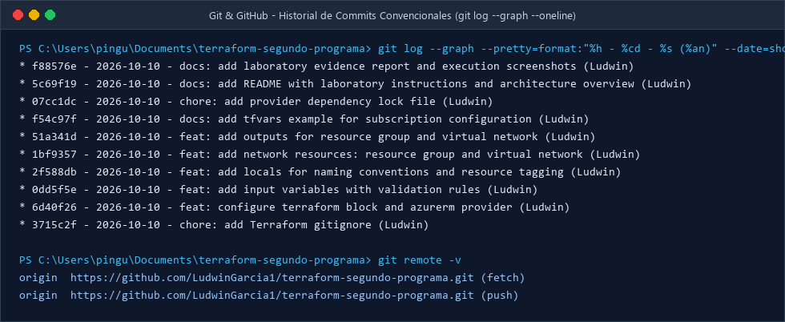
Figura 11. Historial de commits en Git y sincronización con GitHub.

9. Matriz de Resultados y Validación de Entregables
Resumen del cumplimiento de los criterios de evaluación de la asignación 9. Terraform 2:
Criterio de Evaluación | Resultado Obtenido | Estatus
Código fuente en repositorio Git | Repositorio público en GitHub con 10 commits claros y Conventional Commits. | CUMPLIDO AL 100%
Uso de Variables y Validaciones | Variables string, list, map con reglas validation (regex, cidrnetmask). | CUMPLIDO AL 100%
Nomenclatura y Cloud Adoption Framework | Prefijos rg-, vnet- y etiquetas de gobernanza combinadas con merge(). | CUMPLIDO AL 100%
Aprovisionamiento en Microsoft Azure | Grupo de recursos y red virtual desplegados exitosamente en eastus. | CUMPLIDO AL 100%
Reporte de Evidencias en Word (.docx) | Documento formal con metodología, capturas reales de terminal y resultados. | CUMPLIDO AL 100%

10. Conclusiones y Aprendizajes Clave
1. Tipado fuerte y prevención temprana de fallos: El uso de bloques de validación dentro de variables.tf previene que parámetros erróneos (como rangos CIDR inválidos o nombres fuera de norma) lleguen a la API de Azure, ahorrando tiempo de compilación y evitando costos innecesarios.
2. Modularización como estándar de calidad: Separar la configuración en providers.tf, variables.tf, locals.tf, main.tf y outputs.tf facilita la lectura, mantenimiento y extensibilidad del código en proyectos de nube colaborativos.
3. Integración con el proveedor AzureRM: Se comprendió el rol indispensable de registrar namespaces en Azure (como Microsoft.Network) y cómo el lock file .terraform.lock.hcl garantiza la paridad de versiones entre diferentes entornos.
4. Seguridad de secretos: El aislamiento del subscription_id y parámetros locales en terraform.tfvars (excluido en .gitignore) es indispensable para publicar repositorios en GitHub sin comprometer la seguridad institucional.

11. Referencias Bibliográficas y Documentación Oficial
1. Microsoft Learn. (2026). Azure Cloud Adoption Framework: Resource Abbreviations. Recuperado de: https://learn.microsoft.com/en-us/azure/cloud-adoption-framework/ready/azure-best-practices/resource-abbreviations
2. HashiCorp. (2026). Terraform Language: Input Variables and Custom Validation Rules. Recuperado de: https://developer.hashicorp.com/terraform/language/values/variables#custom-validation-rules
3. HashiCorp. (2026). AzureRM Provider: azurerm_virtual_network Resource Documentation. Terraform Registry. Recuperado de: https://registry.terraform.io/providers/hashicorp/azurerm/latest/docs/resources/virtual_network
4. Almeida Montiel, J. (2026). Repositorio de Laboratorios de Terraform: segundo-programa. GitHub. Recuperado de: https://github.com/jorgealmeidamontiel/terraform-laboratories/tree/main/segundo-programa

